Управляемые коммутаторы линейки продуктов SCALANCE XB-200 оптимальны для проектирования сетей Industrial Ethernet с 10/100 Мбит/с с линейной или кольцевой структурой или со структурой типа «звезда». Благодаря компактной конструкции пластмассового корпуса, соответствующего требованиям промышленного применения, они идеально подходят для установки в шкаф управления/распределительную коробку. Они поддерживают PROFINET и EtherNet/IP (переключение на выбор) и поэтому могут использоваться для коммуникации в реальном времени.  Кроме того, благодаря функции VLAN (Virtual Local Area Network) они позволяют создавать виртуальные сети и могут использоваться во взрывоопасных зонах (IECEx/ATEX Zone 2/UL HazLoc). | 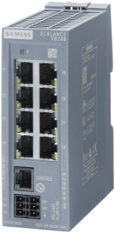  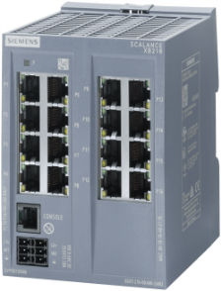  SCALANCE XB208  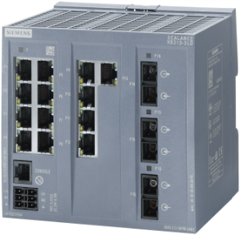  SCALANCE XB216
Преимущества для клиента
- Экономичное решение для создания машинно-ориентированных приложений и объединения в сеть блоков оборудования с линейной или кольцевой структурой или со структурой типа «звезда» для высокого уровня доступности сети
- Компактный монтаж в распределительной коробке или шкафу управления
- Резервное питание
- Комплексная диагностика через SNMP, интегрированный веб-сервер и CLI, дополнительно – быстрая диагностика на месте с помощью светодиодов
- Возможность использования соединительных кабелей, не являющихся перекрестными, благодаря встроенной функции автоматического определения типа кабеля
SCALANCE XB-200
Управляемые коммутаторы Industrial Ethernet
Больше функций на небольшом пространстве – с PROFINET и EtherNet/IP
Основная информация
Основные особенности | SCALANCE XB213-3LD  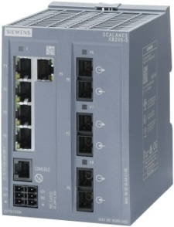  SCALANCE XB205-3
- Эксплуатация во взрывоопасных зонах (IECEx/ATEX Zone 2/UL HazLoc)
- Покрытие расстояний до 26 км с использованием волоконно-оптических кабелей
- Отсутствие необходимости частого техобслуживания благодаря конструкции без вентилятора
- Поддержка обоих промышленных протоколов – PROFINET и EtherNet/IP – в одном устройстве (переключение с помощью программного переключателя)

Примеры использования
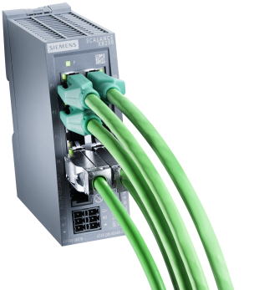
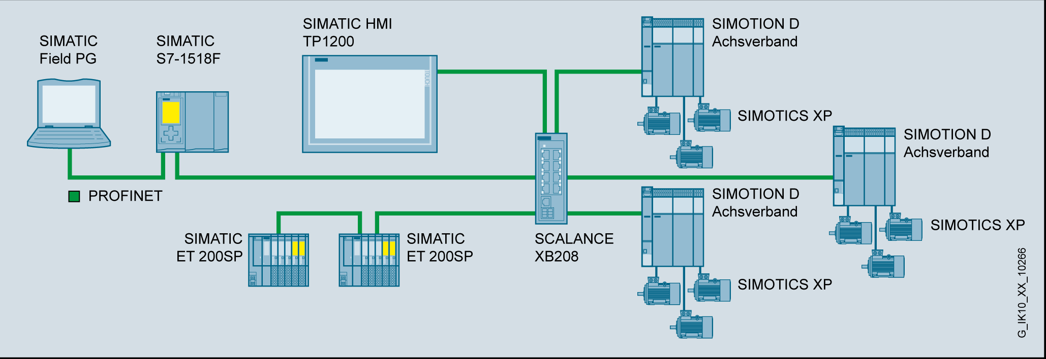
Объединение машинного оборудования в сеть с помощью PROFINET SCALANCE XB208 с помощью
Industrial Ethernet Fast Connect и витых пар
Ассортимент продукции в деталях
Изделие |  | Описание |  |  |  | Заказной номер
SCALANCE XB208 |  | 8 портов RJ45, 10/100 Мбит/с |  |  |  | 6GK5208-0BA00-2AB2
SCALANCE XB205-3 |  | 5 портов RJ45, 10/100 Мбит/с  3 порта MM FO ST (многомодовый,  макс. 5 км) |  |  |  | 6GK5205-3BB00-2AB2
SCALANCE XB205-3 |  | 5 портов RJ45, 10/100 Мбит/с  3 порта MM FO SC (многомодовый,  макс. 5 км) |  |  |  | 6GK5205-3BD00-2AB2
SCALANCE XB205-3LD |  | 5 портов RJ45, 10/100 Мбит/с  3 порта MM FO SC (одномодовый,  макс. 26 км) |  |  |  | 6GK5205-3BF00-2AB2
SCALANCE XB216 |  | 16 портов RJ45, 10/100 Мбит/с |  |  |  | 6GK5216-0BA00-2AB2
SCALANCE XB213-3 |  | 13 портов RJ45, 10/100 Мбит/с  3 порта MM FO ST (многомодовый,  макс. 5 км) |  |  |  | 6GK5213-3BB00-2AB2
SCALANCE XB213-3 |  | 13 портов RJ45, 10/100 Мбит/с  3 порта MM FO SC (многомодовый,  макс. 5 км) |  |  |  | 6GK5213-3BD00-2AB2
SCALANCE XB213-3LD |  | 13 портов RJ45, 10/100 Мбит/с  3 порта MM FO SC (одномодовый,  макс. 26 км) |  |  |  | 6GK5213-3BF00-2AB2
Аксессуары
SITOP PSU100C |  | Регулируемый источник питания 24 В/0,6 А  Вход: 100-230 В переменного тока (110-300 В постоянного тока)  Выход: 24 В постоянного тока/0,6 A |  |  |  | 6EP1331-5BA00
- Подробную информацию о вариантах устройства и принадлежностях см. в обзоре для заказа «SCALANCE X – управляемые коммутаторы Industrial Ethernet» и в руководстве по выбору TIA Selection Tool: www.siemens.com/tstcloud

Информацию о штекерах и кабелях, подходящих для промышленного использования, см. в обзоре для заказа «Кабельные технологии для автоматизации промышленных и энергетических систем»

Siemens AG  Process Industries and Drives  Process Automation  Postbox 48 48  90026 NÜRNBERG  DEUTSCHLAND | Оставляем за собой право на внесение изменений, 04/18  © Siemens AG 2018 |  |  | Права на внесение изменений и наличие ошибок сохранены. Сведения в этом документе содержат описания или технические характеристики, которые в конкретных случаях использования не всегда соответствуют приведенным здесь данным и которые вследствие развития техники могли быть уже изменены. Характеристики только тогда являются обязательными, когда они четко согласованы в рамках заключенного договора.

